____________________ P
Problèmes : la vitrine du carnaval.
Observe.
Petit déguisement 8€
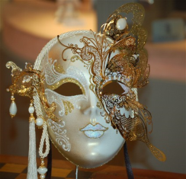
Masque 6€ Chapeau 4€

Grand
Déguisement 12€
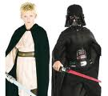

Cotillons 2€ le sachet Serpentins 1€ le sachet
Coiffe 3€

Ballons 5€ Sifflets 1€ pour 3

En t’aidant de la vitrine ci – dessus, réponds aux questions suivantes.
1. Quel article coûte le plus cher ? ……………………………………………………………
2. Combien dois-je payer pour 2 chapeaux ? …………………………………………………
3. Quels articles coûtent le même prix ?
……………………………………………………… et ………………………………………………………
Ils coûtent …………………
4. Si j’achète un grand déguisement et des ballons, combien vais-je payer ?
Calcul : …………………………………… réponse :………………………
5. Ma sœur achète un masque et un petit déguisement. Que doit – elle payer ?
Calcul : …………………………………… réponse : ………………………
6. Mon cousin a acheté 3 sachets de cotillons et 2 paquets de ballons.
Combien doit – il payer ?
Les cotillons :
Calcul :……………………………………… réponse : ……………………
Les ballons :
Calcul : …………………………………… réponse : ……………………
TOTAL :
En tout, il doit……………………………………………………………………………………………………
(calcul + réponse)
7. Tu as 16 euros. Tu dois tout dépenser. Achète 2 choses.
……………………………………………………………………………………. ………………………………
……………………………………………………………………………………… ………………………………

